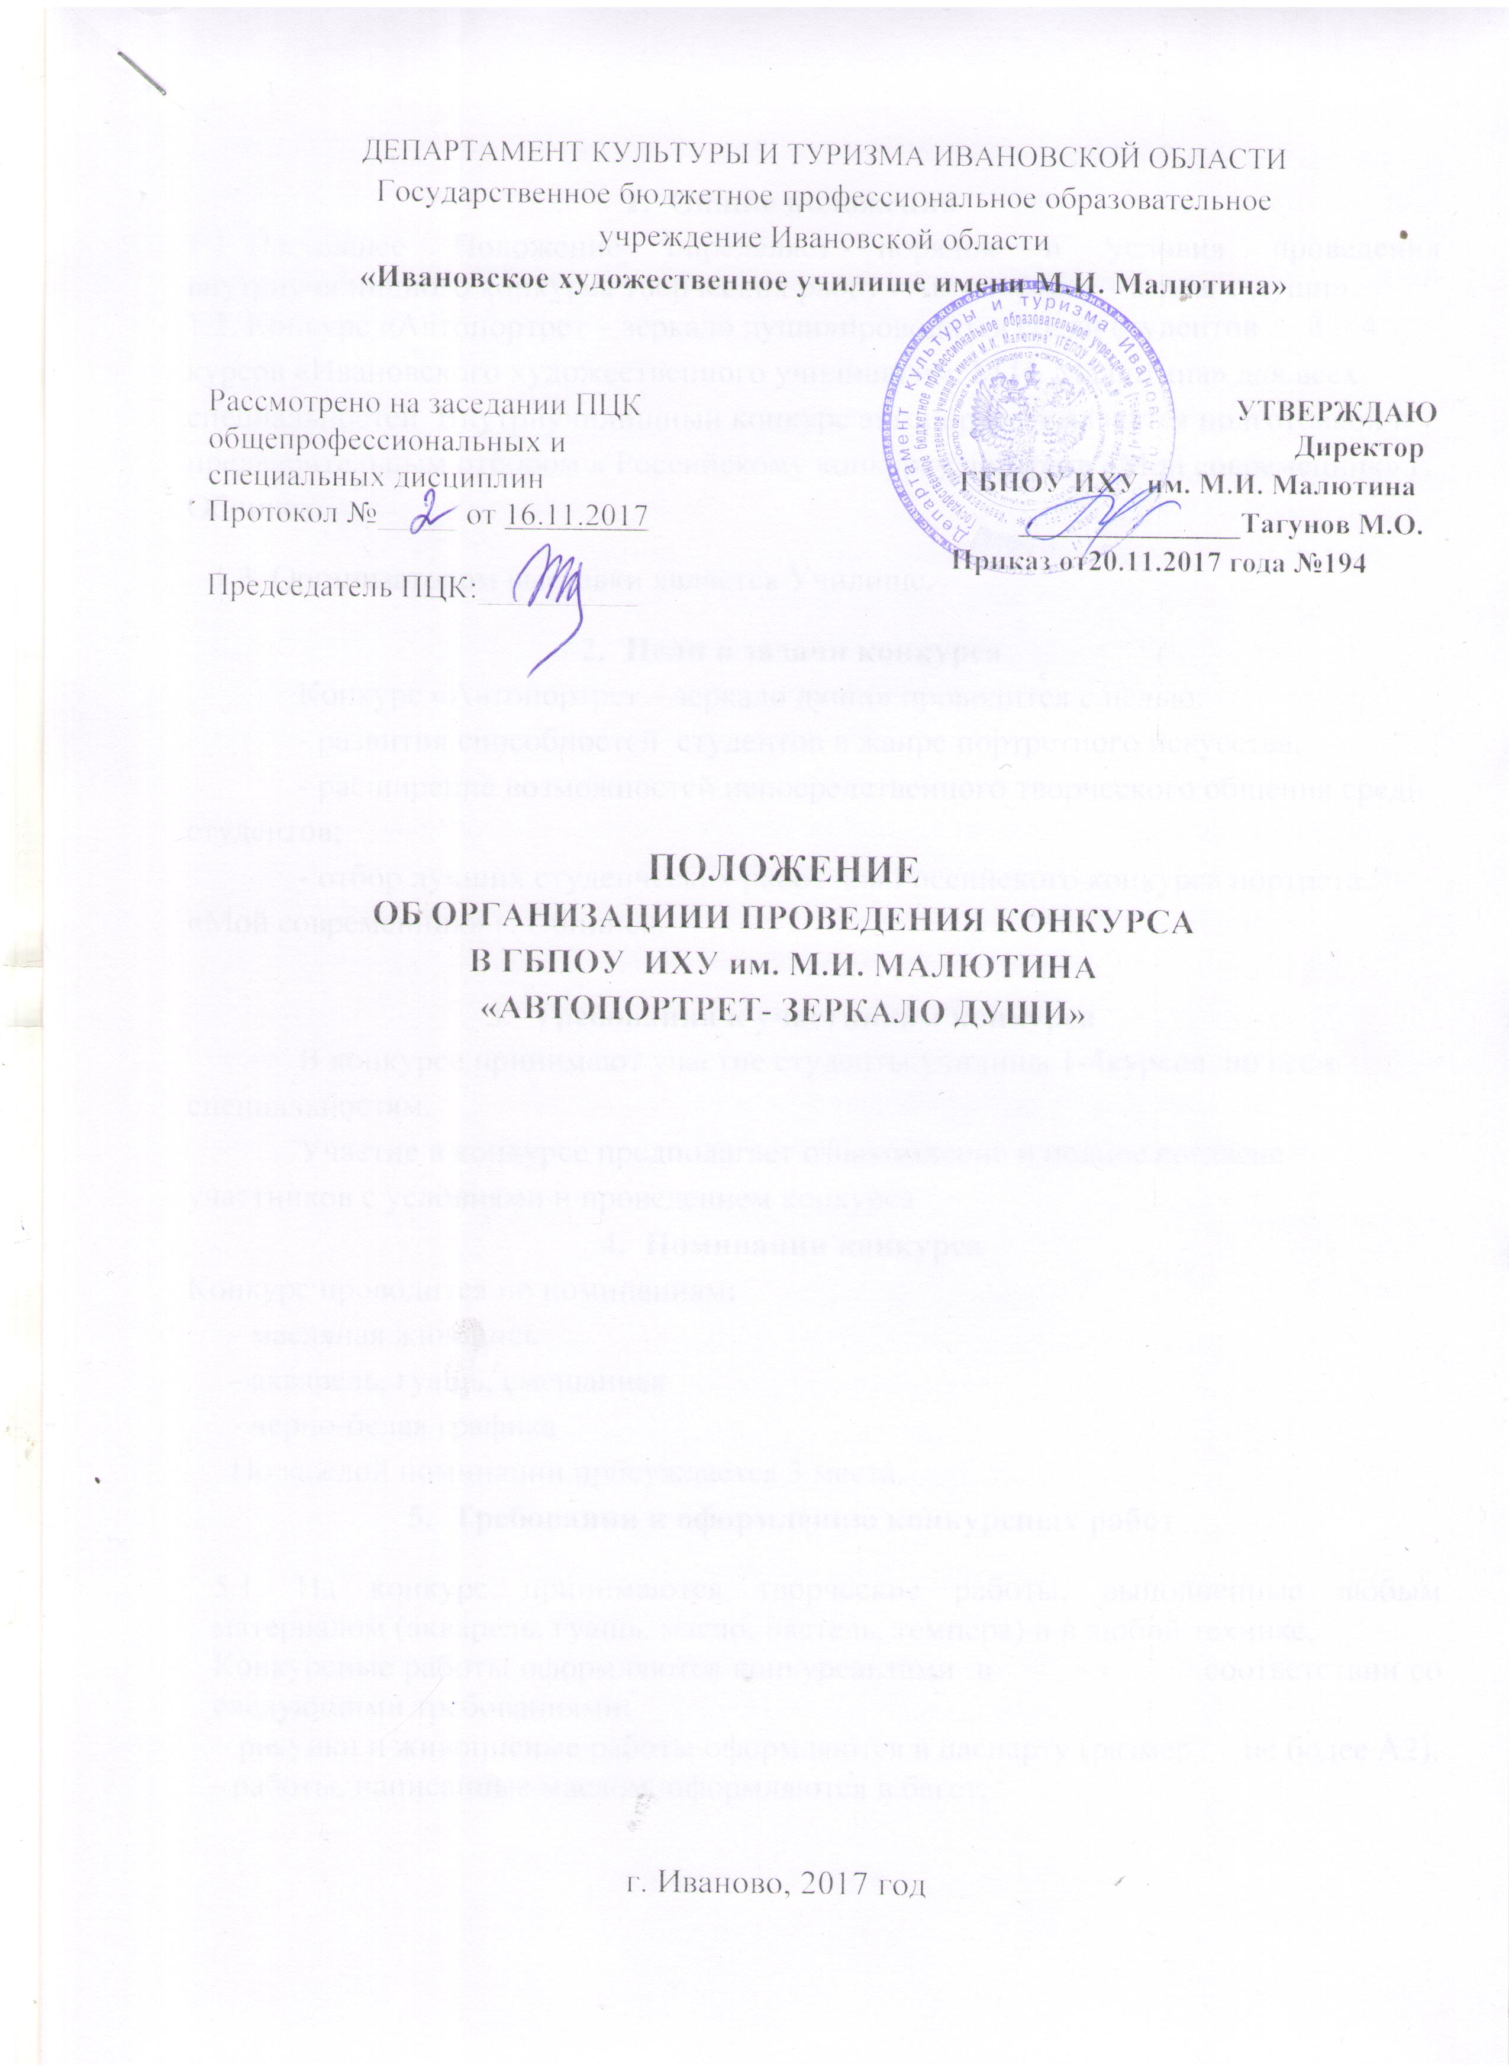

- Общие положения
1.1. Настоящее Положение определяет порядок и условия проведения внутриучилищного конкурса творческих работ «Автопортрет – зеркало души».
1.2. Конкурс «Автопортрет – зеркало души» проводится среди студентов 1 – 4 курсов «Ивановского художественного училища им. М.И. Малютина» для всех специальностей. Внутриучилищный конкурс автопортрета является подготовкой и предварительным отбором к Российскому конкурсу портрета «Мой современник» г. Обнинск.
1.3. Организатором выставки является Училище.
- Цели и задачи конкурса
Конкурс «Автопортрет – зеркало души» проводится с целью:
- развития способностей студентов в жанре портретного искусства;
- расширение возможностей непосредственного творческого общения среди студентов;
- отбор лучших студенческих работ для Российского конкурса портрета «Мой современник» г. Обнинск.

- Требования к участникам конкурса
В конкурсе принимают участие студенты училища 1-4 курсов по всем специальностям.
Участие в конкурсе предполагает ознакомление и полное согласие участников с условиями и проведением конкурса
- Номинации конкурса
Конкурс проводится по номинациям:
- масляная живопись
- акварель, гуашь, смешанная
- черно-белая графика
По каждой номинации присуждается 3 места.
- Требования к оформлению конкурсных работ
5.1. На конкурс принимаются творческие работы, выполненные любым материалом (акварель, гуашь, масло, пастель, темпера) и в любой технике.
Конкурсные работы оформляются конкурсантами в соответствии со следующими требованиями:
– рисунки и живописные работы оформляются в паспарту (размер не более А2);
- работы, написанные маслом, оформляются в багет;

5.2. Организаторы оставляют за собой право выставочной демонстрации и некоммерческой публикации присланных на конкурс материалов при сохранении авторства работ.
Представленные работы должны быть подписаны и сопровождаться данными об авторе: фамилия, имя; группа; название работы; ФИО преподавателя, размеры, материал и техника исполнения.
Работы без указанных данных рассматриваться не будут.
Размер работ на усмотрение автора.

- Организация и сроки проведения конкурса
Подготовка к конкурсу проводится в период: сентябрь – февраль текущего года. Прием работ в период: с 1 февраля до 10 марта. Прием работ осуществляет организатор Конкурса в методическом кабинете Училища в течение времени, обозначенном в Положении.
Итоги конкурса подводятся с 11 марта по 20 марта текущего года.
Итогом конкурса «Автопортрет – зеркало души» является выставка лучших работ в жанре портретного искусства, Победители конкурса-выставки будут предложены для участия в Российском конкурсе портрета «Мой современник» г. Обнинск.
Организатор Выставки обеспечивает размещение информационного сообщения о проведении Выставки в средствах массовой информации и на официальном сайте Училища.
Организатор Конкурса имеет право оставить лучшие работы в методическом фонде Училища для дальнейшего хранения и использования их в учебных целях.
Все расходы, связанные с изготовлением, оформлением, доставкой несут участники Конкурса
- Подведение итогов Конкурса
7.1. Для подведения итогов Конкурса формируется комиссия из числа преподавателей специальных дисциплин Училища и состоит из председателя, заместителя председателя и членов конкурсной комиссии. Основная задача Комиссии – создание для участников равных конкурентных условий путем обеспечения объективности оценки представленных на Конкурс работ.
7.2. Комиссия анализирует и оценивает представленные на конкурс работы, определяет победителей в каждой номинации.
7.3. Решение принимается простым большинством голосов от числа членов конкурсной комиссии, присутствующих на заседании. Конкурсная комиссия правомочна принимать решения при наличии не менее 2/3 численного состава. При равном количестве голосов, мнение председателя комиссии является решающим.
7.4. Результаты голосования и решение конкурсной комиссии заносятся в протокол, который подписывается председателем, секретарем и членами комиссии и размещается на сайте Училища.
7.5. Возглавляет комиссию председатель, руководит деятельностью комиссии руководитель учебно-методического отдела. В случае отсутствия председателя Комиссии функции председательствующего осуществляет председатель предметно-цикловой комиссии специальных дисциплин.
7.6. Оценка конкурсных работ осуществляется членами оргкомитета по следующим параметрам:
- соответствие формы, смысла и содержания работы тематике конкурса;
- убедительность и доступность восприятия;
- художественно-эмоциональное и эстетическое воздействие;
- культура оформления работы;
- оригинальность воплощения замысла;
- художественная ценность работы.

.
Составил: руководитель УМО В.А. Платонова

Приложение № 1
к Положению о конкурсе
«Автопортрет – зеркало души»

Состав конкурсной комиссии.
- Тагунов М.О., директор ГБОУ ИХУ им. М.И. Малютина - председатель комиссии
- Жестарева Л.И., преподаватель, председатель ПЦК общепрофессиональных дисциплин; заместитель председателя комиссии.
- Платонова В.А., руководитель учебно-методического отдела; секретарь.
- Васильев К.Б., преподаватель, заведующий отделением «Графический дизайн»;
- Грибов В.Б., преподаватель, заведующий отделением «Предметный дизайн»;
- Колобов В.Е., преподаватель, заведующий отделением «Дизайн среды»;
- Вербин А.И., преподаватель, заведующий отделением «Живопись», руководитель методического объединения по рисунку;
- Павлова Н.Н., преподаватель, заведующий отделением «ДПИ и НП».

